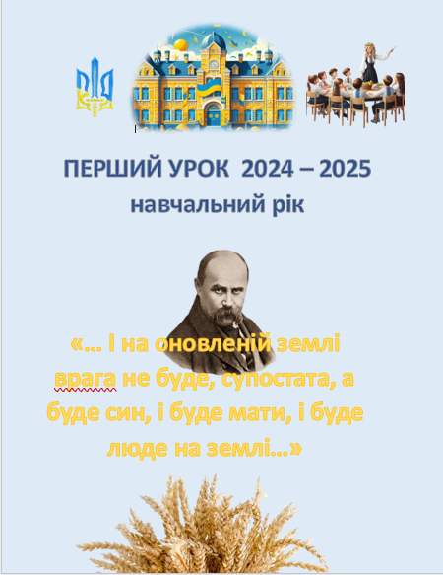

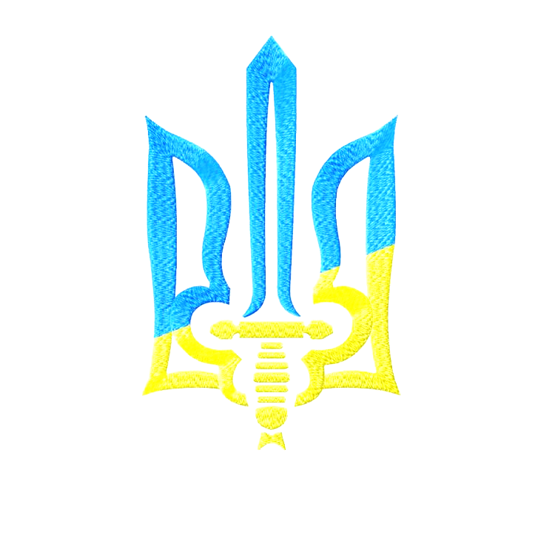**Мета уроку:**

1.Пригадати разом з учнями історію України, боротьбу українського народу за волю і незалежність;

2.Виховувати в дітях інтерес до історичних подій у країні, повагу до історичних постатей та сучасників, які творять нову історію України і мріяти бути на них схожими та досягати висот;

3.Привити учням любов і повагу до історичних та культурних надбань українського народу;

4.Виховувати почуття національної гідності та гордості за свою Батьківщину та народ, воїнів, що захищають нашу державу, патріотизм;

5. Розвивати стійкості до впливів пропаганди країни – агресора;

6. Мотивувати дітей пізнавати свою країну, її історію, природні багатства, пишатися цими здобутками.

**Хід уроку**

**Епіграф:**

***Ті держави здатні стати великими, у яких великі малі люди.***

***О. Довженко***

**Вчитель.** Вітаю, любі восьмикласники! Ось і промайнуло тепле літечко. Знову час здобуття нових знань. Новий 2024- 2025 навчальний рік розпочинається в тому ж форматі, в умовах війни, у часи, коли Україна виборює свою незалежність, право на існування, своє життя у протистоянні з однією з найпотужніших армій світу, і платить за це найціннішим - тисячами людських життів… Уже два з половиною роки тому з повномасштабним вторгненням російської армії розпочався новий етап російсько-української війни, яка триває з 2014 року. Для нашої країни вона стала війною за незалежність і суверенітет, за цивілізаційний вибір і приналежність до європейської цивілізації, її засадничі цінності, права і свободи, що лежать в основі Західного світу.

Пропоную розпочати нашу зустріч з вшанування героїв, які заплатили своїм життям за нашу свободу. **(Хвилина мовчання)**

[**https://www.google.com**](%20https://www.google.com)

**Вчитель**. Щоб полюбити свою країну, її треба пізнати з середини. Подорожуючи, пізнати її історію, постояти на вершині найвищої точки Карпат, Говерли. Відчути подих вітру та відчути красу навколишнього світу з висоти понад 2000 м над рівнем моря. Поглянути на навколишній світ з висоти пташиного польоту і відчути гордість за велич та красу української природи… Або доторкнутися то стін Хотинської фортеці, пройтися дивовижними печерами Києво – Печерської лаври або найдовшої у світі печери Оптимістичної, що у Тернопільській області. Пропитатися величчю та красою цих споруд. І таких прикладів можна назвати багато. Велич і краса яких захоплює не лише око, а серце і душу.

Проманули канікули і ми знову зібралися разом. Не лише навчатися, а і ділитися своїми думками, спогадами, разом переживати приємні, а часом і неприємні моменти. Таке життя, яке складається з білих та чорних смуг, які потрібно навчитися долати. Одна з таких чорних смуг у нашому житті – війна.

Але перш, ніж розпочати бесіду про нашу Україну, давайте пригадаємо, що у вашому житті відбувалося влітку. Де ви побували, що найбільше вразило, можливо ви були одним із тих, хто допомагав наближати нашу перемогу, можливо комусь допомогли або вам хтось допоміг. Відкрийте своє серце для своїх близьких друзів, для своєї шкільної родини.

Діти діляться своїми спогадами.

А щоб ви побажали своїм друзям, однокласникам на цей навчальний рік?

(Учні бажають одне одному, щоб вони хотіли, щоб було у їхньому житті чи у житті їх однокласників, друзів)

Вчитель. А тепер отримайте побажання від мене. **Гра «Отримай СМС»**

[**https://view.genially.com/66af8bdc0fceccde68b98502/interactive-content-otrimaj-sms**](https://view.genially.com/66af8bdc0fceccde68b98502/interactive-content-otrimaj-sms)

**Створено на інтерактивній панелі genially.**

Ми зібрались тут , щоб краще дізнатись про нашу Батьківщину-Україну. Ми поспішаємо назустріч нашій країні з радістю в серці. Хочу розпочати наш захід зі створення такої хмаринки, яка б дала відповідь на запитання : - «Що для мене Україна». Що для вас Батьківщина? Які емоції у вас викликає це слово? Що ви знаєте про становлення державності та боротьбу за незалежність, яка продовжується і в наш час. В цьому нам допоможе online сервіс

**Хмаринку «Що для мене Батьківщина» учні ствоюють за допомогою інтерактивної вправи(жовто блакитні кульки». Слайд презентації.)**

А тепер я хочу поділитися віршем «Що для мене Україна»Тетяни Строкач. Ви знаєте, я бачу що все те, що ви назвали, що для вас Батьківщина дуже переплітається з рядками цього вірша, який красномовно віддзеркалює ваше бачення.

Що для мене Україна?   
Це уся моя родина,   
Мої друзі і знайомі,   
Мир і спокій в нашім домі.

Це лани широкополі,   
Це і верби, і тополі,   
Це калина біля тину   
Й мова наша солов'їна.

Україна   ліс і доли,   
Ріки, і моря, і гори.

Це хатини і садочки,   
Квіти й птахів голосочки.

Україна — це щоднини   
Сміх маленької дитини.   
Ніжність мамина і пісня,   
Що від серця лине звісно.

Україна — це солдати,   
Що нас вміють захищати.   
Це найкращая країна,   
Неповторна і єдина!

**Вчитель.** Так і «жила» наша чудова країна, якби не одне але… сусіди, які чомусь вирішили, що мають право вмішуватися у наше життя і диктувати нам вектор за яким ми повинні рухатися.Війна прийшла у нашу країну, як ніколи, згуртувала українську націю, мобілізувавши весь її потенціал на відсіч ворогу. Вона торкнулася кожної української родини, стала частиною нашого життя, а перемога у ній стала спільною метою всього українського народу. Кожний українець має свій рахунок війні та свою історію боротьби, що у сукупності складають нашу спільну історію спротиву. Часто можна почути, що втомилися від війни. Що потрібно іти на перемовини з агресором? А чи це буде правильно? Ви дорослі діти і повинні мати свою точку зору, як справжні українці. Всі знаємо якою ціною нам дається ця боротьба з рашиською ордою. Чи можемо ми допустити, щоб знову були віддані українські території за тією угодою, яку пропонує рф? Це не подобається так званому нашому сусіду, який чомусь вважає, що ми самостійно нічого не можемо вирішувати, яка у нас мова, чи приєднуватися до ЄС, чи вступати нам у НАТО? Ми не раби, самостійна і незалежна країна, громадяни якої мають право самі вирішувати, як їм жити.

* У Росії досі поширені стереотипи, що українці та росіяни – один народ, що українська мова є штучною, а наша держава невідомо, звідки взялася. Тому Росія не погоджується із незалежністю України, проявляє агресію до нашого народу.
* Сучасна війна не перша спроба підкорити Україну. Росіяни не раз фальсифікували історію, намагаючись присвоїти собі культурну спадщину Давньої Русі, в минулому саме російські правителі зруйнували козацьку державу, а на початку ХХ століття знищили Українську Народну Республіку. Сьогодні наш сусід боїться успіху європейського демократичного розвитку України і знову напав.
* В умовах збройної агресії проти нашої держави ми маємо захищатися, відстоювати незалежність, права людини, демократичні цінності, за які ми боролися і під час Революції Гідності.

Події зовсім недалекого минулого. Їх назвали Небесною Сотнею – українців, які загинули у Києві на Майдані, вулицях Грушевського та Інститутській. Гинули за честь, за волю, за право бути народом – джерелом і мірилом влади у власній державі, за країну, в якій не страшно жити і народжувати дітей. Аби захищали країну від лиха, пильнували й оберігали її з небес… Загиблі своїми життями спокутували цю провину за всіх! Це має пам’ятати кожен! Сьогодні, завтра, завжди. Без цього ми не зможемо відбудувати свою країну!

Ми повинні шанувати людські почуття, культурні та моральні цінності. Це – багаторічна, велика, копітка робота, але її треба починати робити. Не диктуючи, без менторських тональностей, без повчань, без приниження будь-кого, будь-яких людей, які вони не сповідували традиції.

Задумайтеся. І поділіться своїми думками. Давайте поговоримо…

Як ви пережили ці важкі місяці війни?

Яка територія охоплена воєнними діями?

Про яких героїв ви знаєте або чули? Можливо, у вас є якась історія, якою ви хочете поділитися, чи у вас у родині хтось воює і наближає перемогу?

Чи вірите ви в нашу перемогу? Що можна робити, щоб її наблизити?

**Вчитель.** Всіх українців і на заході, і на сході об‘єднує єдине бажання - жити краще. Всі вони хочуть, щоб в Україні був високий європейський стандарт життя.

Україна – одна з найбільших держав Європи. Довжина кордону становить 7700 км. Україна – єдина країна Європи, яка має стільки близьких сусідів. Наша Батьківщина межує з сімома країнами. Але не лише географічне положення може визначати приналежність до європейської спільноти. Напевно, Україна зможе по праву вважатися справді європейською державою, коли в кожного її громадянина будуть європейська свідомість, європейське мислення, європейське бачення, європейська поведінка і … європейський рівень життя.

─ Хто може назвати країни з кими межує Україна (росія, білорусія, Польща. Словаччина, Угорщина, Румунія, Молдова). Південну частину омивають води… Чорного і Азовського морів, де проходять водні кордони.

Отже, майбутнє України тісно пов’язане з майбутнім Європейського Союзу.

Ще Леонід Кравчук Президент України підписав Угоду про партнерство та співробітництво з ЄС. І це була перша угода між ЄС та країнами колишнього Радянського Союзу. Незважаючи на війну в Україні ми наближаємося до ЄС і виконуємо усі вимоги, для того, щоб якнайшвидше приєднатися до спільноти, яка нам близька по духу і прагненнями до миру і свободи в усьому світі.

Європейський Союз був створений у 1992 році. До нього входять 27 країн. Україна упевнено стоїть на шляху євроінтеграції. Та кожен справжній європеєць любить та знає історію своєї країни. Святою для кожного є земля, де він народився і зробив свій перший крок. І чим дорослішою стає людина, тим глибшає її любов до Батьківщини…

Але все це українському народу дається не просто. Чомусь все треба виборювати власними життями і власною кров’ю. Це трагічна історія нашого шляху до незалежності.

**А чи добре ми знаємо свою Україну? Давайте подивимося.**

**Інтерактивна вправа «Віртуальна фото виставка «Унікальні природні** пам’ятки **України».**

**Вчитель.** Україна – одна з найбільших за територією країн Європи з багатоманітною і мальовничою природою, що викликає подив та захоплення своїми творіннями, кожне з яких  має свою історію, оповиту легендами і таємницями. Давайте окунемося у цю красу, яку створила природа. Таких унікальних пам’яток в Україні багато, ми розглянемо лише мізерну частину. Можливо це буде мотивацією більше та краще пізнати свій край, свою державу. Отже на вернісаж…

(Відвідуючи кожну залу виставкового павільйону учні спочатку по фото повинні визначити, що на них зображено. Якщо вони затрудняються, то з’являється інформація про ці фото.)

**Вчитель.**Віки шуміли над Україною і забирали в її народу не одну мирну днину. Шматували нашу землю міжусобні війни князів, знищували татаро-монголи, мечем і вогнем пройшлись по ній польські пани, втоптували у гній рідну мову, катували російські царі, замучували на Соловках та в ГУЛАГі більшовики, морили голодом у 20-30-х роках XX століття, і сьогодення нещадно б’ють по нашій рідній Україні ті хто не хоче бачити її вільною та незламною.

Ви знаєте я хочу задати вам тільки одне питання.

- Навіщо ми проводимо такий захід? Щоб що? (Діти дають свої відповіді)

-Пам’ятати,

-Любити,

-Шанувати,

-Оберігати.

Часто чуємо таке слово – рашизм. Як на вашу думку, що воно означає?

(Раши́зм – термін, який використовується науковцями, політиками і публіцистами для позначення [політичної ідеології](https://uk.wikipedia.org/wiki/%D0%9F%D0%BE%D0%BB%D1%96%D1%82%D0%B8%D1%87%D0%BD%D0%B0_%D1%96%D0%B4%D0%B5%D0%BE%D0%BB%D0%BE%D0%B3%D1%96%D1%8F) та [соціальної практики](https://uk.wikipedia.org/wiki/%D0%A1%D0%BE%D1%86%D1%96%D0%B0%D0%BB%D1%8C%D0%BD%D0%B0_%D0%BF%D1%80%D0%B0%D0%BA%D1%82%D0%B8%D0%BA%D0%B0) владного режиму [росії](https://uk.wikipedia.org/wiki/%D0%A0%D0%BE%D1%81%D1%96%D1%8F) кінця [XX](https://uk.wikipedia.org/wiki/XX_%D1%81%D1%82%D0%BE%D0%BB%D1%96%D1%82%D1%82%D1%8F) – початку [XXI століття](https://uk.wikipedia.org/wiki/XXI_%D1%81%D1%82%D0%BE%D0%BB%D1%96%D1%82%D1%82%D1%8F), що базується на ідеях «особливої цивілізаційної місії» росіян, [«старшості братнього народу»](https://uk.wikipedia.org/wiki/%D0%A8%D0%BE%D0%B2%D1%96%D0%BD%D1%96%D0%B7%D0%BC), нетерпимості до елементів культури інших народів; на [тоталітаризмі](https://uk.wikipedia.org/wiki/%D0%A2%D0%BE%D1%82%D0%B0%D0%BB%D1%96%D1%82%D0%B0%D1%80%D0%B8%D0%B7%D0%BC) й [імперіалізмі](https://uk.wikipedia.org/wiki/%D0%86%D0%BC%D0%BF%D0%B5%D1%80%D1%96%D0%B0%D0%BB%D1%96%D0%B7%D0%BC) [радянського](https://uk.wikipedia.org/wiki/%D0%A1%D0%BE%D1%8E%D0%B7_%D0%A0%D0%B0%D0%B4%D1%8F%D0%BD%D1%81%D1%8C%D0%BA%D0%B8%D1%85_%D0%A1%D0%BE%D1%86%D1%96%D0%B0%D0%BB%D1%96%D1%81%D1%82%D0%B8%D1%87%D0%BD%D0%B8%D1%85_%D0%A0%D0%B5%D1%81%D0%BF%D1%83%D0%B1%D0%BB%D1%96%D0%BA) типу, використанні [російського православ’я](https://uk.wikipedia.org/wiki/%D0%A0%D0%BE%D1%81%D1%96%D0%B9%D1%81%D1%8C%D0%BA%D0%B0_%D0%BF%D1%80%D0%B0%D0%B2%D0%BE%D1%81%D0%BB%D0%B0%D0%B2%D0%BD%D0%B0_%D1%86%D0%B5%D1%80%D0%BA%D0%B2%D0%B0) як [моральної](https://uk.wikipedia.org/wiki/%D0%9C%D0%BE%D1%80%D0%B0%D0%BB%D1%8C) [доктрини](https://uk.wikipedia.org/wiki/%D0%94%D0%BE%D0%BA%D1%82%D1%80%D0%B8%D0%BD%D0%B0), на [геополітичних](https://uk.wikipedia.org/wiki/%D0%93%D0%B5%D0%BE%D0%BF%D0%BE%D0%BB%D1%96%D1%82%D0%B8%D0%BA%D0%B0) інструментах впливу, насамперед енергоносіях для європейських країн, військовій силі, стосовно країн, що входять до сфери впливу [російської федерації](https://uk.wikipedia.org/wiki/%D0%A0%D0%BE%D1%81%D1%96%D1%8F)).

Згідно з цією ідеологією українці мають бути «денацифіковані», тобто знищені або розпорошені у «русскому мірі». Саме це і спонукало російських військових до військових злочинів і звірств. Це було визнано Верховною Радою України актами геноциду українського народу.

Пропоную переглянути відео « Чому росія хоче захопити Україну»

<https://youtu.be/_3pL2bn-W4M>

**Вчитель**. Святе Письмо говорить, що спочатку Бог розселив людей по всьому світу і кожному народу дав землю. Богом дана земля є святою і рідною. Тому її захист – це найперший обов’язок кожного народу. Для українців такою землею є Україна. Вона полита потом і кров' ю  сотень поколінь наших працелюбних і героїчних предків, які зберегли для нас нашу солов’їну мову, а нас самих наділили веселою вдачею,  співучістю, працьовитістю та високою мораллю. Ми можемо пишатися мальовничою природою, родючою землею, лагідним кліматом, безліччю корисних копалин і неповторної краси краєвидами. Головне, що ми сьогодні маємо усвідомити ми не пришельці на цій землі, наші предки її ні в кого не відбирали, ми, українці, на своїй землі і маємо таке глибоке коріння, що його не вирвати ніякими силами.

Український народ опинився перед вибором, які просто вражають своїм масштабом, плетіння маскувальних сіток, закупівля речей, організація благодійних зборів, допомога з евакуацією з окупованих територій, відбудова зруйнованих будинків, захист дітей та тварин від реалій війни — кожен волонтерить у власний спосіб. Крім того діти, також включилися у волонтерський рух і збирають чималі кошти і направляють їх у фонд допомоги ЗСУ. За що всім велика подяка. Діти повинні жити в мирі і спокої. І кожен справжній громадянин розуміє, що якщо ми не переможемо, то українська нація

Україна перемагає завдяки героїзму. Це героїзм Збройних сил України, Національної гвардії, прикордонників, формувань територіальної оборони, добровольчих формувань, які з перших хвилин ціною власних життів стримували натиск ворога.

Героїзм слід розглядати як найвище виявлення самовідданості й мужності у виконанні громадянського обов’язку, як окремою особою, так і підрозділами, та містами в цілому. Український народ опинився перед вибором, які просто вражають своїм масштабом. Допомога армії немає межі. Включилися буквально всі. Кожен, хто чим може. Це і плетіння маскувальних сіток, закупівля речей, організація благодійних зборів, допомога з евакуацією з окупованих територій, відбудова зруйнованих будинків, захист дітей та тварин від реалій війни — кожен волонтерить у власний спосіб. Крім того діти, також включилися у волонтерський рух і збирають чималі кошти і напрвляють їх у фонд допомоги ЗСУ. За що всім велика подяка. Діти повинні жити в мирі і спокої.

**Пропоную переглянути відео «Ой у лузі червона калина».**

[**https://www.youtube.com/watch?v=YvVshh2dYUw**](https://www.youtube.com/watch?v=YvVshh2dYUw)

Війна має цивілізаційний вимір, так як йдеться про захист демократичних цінностей Західного світу, збереження встановленої після другої світової війни системи міжнародного права й устрою Європи. Доктрина «русского міра» поставила під загрозу безпеку низки європейських держав. Тому демократичними країнами війна була сприйнята саме як війна проти демократії в цілому. Це зумовило їх активну військову, фінансову, гуманітарну підтримку.

Багато наших громадян втратили власні домівки. Та їх прихистили в інших містах і селах не лише України, а й усього світу. Але всі, хто покинув власну Батьківщину, мріють повернутись на рідну землю. Тому українці, які живуть в інших країнах продовжують вивчати українську мову, історію, не забувають про її державні символи.

Давайте послухаємо тих учнів, які опинилися за межами України і можуть поділитися власним досвідом.

**Заключне слово вчителя. Висновок**

Україна, наша з вами рідна країна. Війна стала війною за існування не лише держави, але й українського народу в цілому. Ми все переможемо і на нашій землі запанує мир і добробут! Наш урок так і називається «… І на оновленій землі, врага не буде супостата, а буде син, і буде мати, і буде люде на землі…». Це рядки з твору Тараса Григоровича Шевченка «І Архімед, і Галілей». І вони, як ніколи актуальні.

З цитатами з «Кобзаря» стояли на всіх Майданах, йшли на фронт і перемагали. Вірю, що наша земля звільниться і від цього ворога – супостата, який уже століттями хоче знищити нас, як народ. Але все це марно. Український народ - непереможний.

Я вірю в сильну Україну

Неподоланну і єдину.

У синє небо й жовте поле,

Ревучий Дніпр, Карпатські гори.

Я вірю у козацьку силу,

Що подарована нам Богом,

Я вірю в Незалежну Україну,

В якої є своя дорога!

Я вірю в неподільну Україну,

В якої нема поділу на Захід і на Схід.

Від Бугу до Дінця – усі ми є родина,

Усі разом ми є козацький рід!

Я вірю в патріотів, у свою країну,

В непереможний український рід.

Усі ми – українці, велика Україна,

Яка буде сіяти ще багато літ!

**Вчитель .** Хочу закінчити словами Ліни Костенко «І все на світі треба пережити, і кожен фініш, це, по суті, старт». Я переконана, що ці події, які відбуваються зараз в Україні, закінчаться, і ми розпочнемо нове життя -  станемо справді суверенною, демократичною країною. Але  залишиться в історії така сумна сторінка, коли брат пішов на брата. Тож бажаю всім миру, благополуччя, розуміння,  любові, мирного неба над головою та рідної землі під ногами.

**Слава Україні!!! Україна понад усе!!!**

[**https://www.youtube.com/watch?v=iJNeXZt3eD8**](https://www.youtube.com/watch?v=iJNeXZt3eD8)



**Літературні джерела та Інтернет ресурси**

1. Концепція громадянського виховання;

2. Концепція національного виховання;

3. Національна програма «Діти України»;

4. Закон України “Про загальну середню освіту ”

# 5. Шкільне життя. Перший урок для 1-11 класів у 2024/2025 н.р.;

# 6. Освіта: http:osvita.ua:

7. Пошукова система Гугл: http:www.google.com.ua;

8. Вікіпедія: http:uk.wikipedia.org;

9. Сервіси:

Microsoft Designer та wordcloud.online;

10. YouTube канал.

11. Зображення взято з Інтернету або створено за допомогою програм ші.